ВНИМАНИЕ!
Оказание государственной социальной помощи на основании социального контракта прекращается в случаях, предусмотренных федеральным законодательством, а также в случаях:
1) непредставления получателем государственной социальной помощи сведений о выполнении мероприятий программы социальной адаптации в сроки, установленные социальным контрактом;
2) установления фактов совершения получателем государственной социальной помощи действий, ухудшающих положение нетрудоспособных членов своей семьи.

Государственная социальная помощь предоставляется на основании социального контракта, в целях стимулирования граждан к активным действиям по преодолению трудной жизненной ситуации.

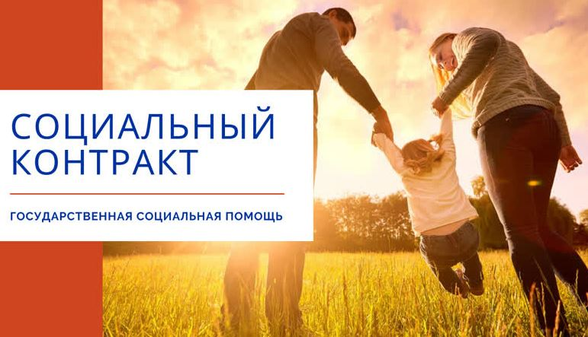

Главная цель социального контракта - помочь гражданам выйти из сложной жизненной ситуации и получить постоянный доход для своего обеспечения.

Наш адрес:
г. Когалым,
ул. Мира, д. 22
каб. 107

Контактные телефоны
отделения социального
сопровождения граждан:
8(34667) 2-56-36,
8(34667) 5-01-17,
89527110084

Сайт учреждения:
www.kson86.ru

Бюджетное учреждение Ханты-
Мансийского автономного округа – Югры «Когалымский комплексный центр социального обслуживания населения»

ОТДЕЛЕНИЕ СОЦИАЛЬНОГО СОПРОВОЖДЕНИЯ ГРАЖДАН

ПАМЯТКА
«О социальном контракте»

г. Когалым
ЧТО ЭТО ТАКОЕ?
В отношении части населения с низкими доходами установлена материальная помощь на государственном уровне.
Оказание социальной помощи малоимущим семьям на основании контракта предусмотрено Федеральным законом от 17.07.1999 № 178-ФЗ «О государственной социальной помощи», Законом Ханты-Мансийского автономного округа – Югры от 24.12.2007 № 197-оз «О государственной социальной помощи и дополнительных мерах социальной помощи населению Ханты-Мансийского автономного округа – Югры».

СОЦИАЛЬНЫЙ КОНТРАКТ – соглашение, которое заключается между гражданином и органом социальной защиты населения по месту жительства или месту пребывания гражданина и в соответствии с которым:
- орган социальной защиты населения обязуется оказать гражданину государственную социальную помощь;
- гражданин – реализовать мероприятия, предусмотренные программой социальной адаптации.
Социальный контракт с прилагаемой к нему программой социальной адаптации подписывается заявителем и руководителем органа социальной защиты населения по месту жительства или месту пребывания гражданина.

ПРОГРАММА СОЦИАЛЬНОЙ АДАПТАЦИИ – разработанные органом социальной защиты населения совместно с гражданином мероприятия, которые направлены на преодоление им трудной жизненной ситуации, и определенные такой программой виды, объем и порядок реализации этих мероприятий.
К таким мероприятиям, в частности, относятся:
1) поиск работы;
2) прохождение профессионального обучения и дополнительного профессионального образования;
3) осуществление индивидуальной предпринимательской деятельности;
4) ведение личного подсобного хозяйства;
5) осуществление иных мероприятий, направленных на преодоление гражданином трудной жизненной ситуации.
Специалисты учреждения социального обслуживания осуществляют социальное сопровождение граждан, заключивших социальный контракт. Специалисты взаимодействуют с органами службы занятости населения, органами исполнительной власти субъекта Российской Федерации, органами местного самоуправления в целях содействия в реализации получателями государственной социальной помощи мероприятий, предусмотренных программой социальной адаптации.
Программа социальной адаптации устанавливается на срок действия социального контракта.

КТО МОЖЕТ ПОЛУЧИТЬ МЕРЫ СОЦИАЛЬНОЙ ПОДДЕРЖКИ ПО КОНТРАКТУ
Получателями государственной социальной помощи за счет средств бюджета автономного округа являются малоимущие семьи и малоимущие одиноко проживающие граждане, проживающие на территории автономного округа, которые по не зависящим от них причинам имеют среднедушевой доход ниже величины прожиточного минимума, установленного в Ханты-Мансийском автономном округе - Югре, действующего на момент обращения малоимущих граждан в органы социальной защиты населения.

